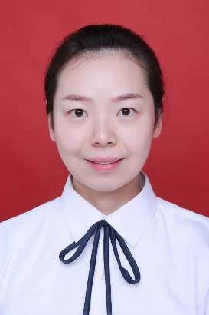
基本信息
姓 名：周明娟
性 别：女
学 位：硕士研究生
职 称：讲师
双师型：
职 务：国际商务学院专职教师
E-mail：191418015@qq.com
通迅地址：江西省南昌市昌北经济技术开发区丁香路
江西旅游商贸职业学院国际商务学院 330100
工作经历：
2004年9月―至今 江西旅游商贸职业学院专职教师
教学情况（近五年）：
1、主讲课程
（1）《幼儿教师舞蹈技能》：18学时/周，每届授课学生总数约400人。
（2）《幼儿舞蹈创编》：8学时/周，每届授课学生总数约180人。
（3）《形体训练》：8学时/周，每届授课学生总数约200人。
（4）《瑜伽》：18学时/周，每届授课学生总数约400人。
2、实践性教学
（1）2015-2020年，担任江西省学前教育专业技能比赛指导教师；
（2）2015-2020，担任毕业生毕业晚会及实习就业指导教师，学生人数约400人。
3、个人业绩
（1）论文
1）少儿舞蹈加强节奏感的方法讨论，《才智》省级刊物，独撰，ISSN1673-0208,2015.9
2）高职女生学习瑜伽课程后对于身心效果影响分析，《才智》省级刊物，独撰，
ISSN1673-0208，2015.8
3）女大学生形体认知偏差与体育锻炼行为的研究，《求知》省级刊物，独撰，
ISSN2095-624X,2015.10
4）对少儿体育舞蹈教育的思考，《同行》省级刊物，独撰，ISSN1671-6868,2016.6
5）高校体育舞蹈教学的实践研究，《体育时空》省级刊物，独撰,ISSN1009-9328，2016,12
6）探究“互联网＋”背景下高端定制式民族体育旅游的发展模式，《度假旅游》，省级刊物，独撰，ISSN-1672-7517，2018.12
7）“健康中国建设”背景下高职体育教学创新研究，《淮南职业技术学院学报》省级期刊，独撰，ISSN-1671-4733， 2019 .6
8）对高职体育教学中开展生命安全教育的探讨，《九江职业技术学院学报》省级刊物，杜撰，ISSN 1009-9522，2019.12

（2）获奖情况（X项）
1）2016年获得北京舞蹈学院儿童舞蹈编导课程证书。
2）2017年获得北京舞蹈学院中国舞考级1-5级教师资格证书。
3）2017年度学校工会工作中表现突出，评为工会积极分子。
4）2020年获得北京舞蹈学院中国舞考级6-7级教师资格证书

（3）技术服务（社会服务等X项）
2017年至2020年，北京舞蹈学院教材考级教师
2020年 母婴护理培训

